|  |  |  |  |
| --- | --- | --- | --- |
| 版本 | 日期 | 作者 | 修改记录 |
| V0.1 | 2019-3-5 | Sion | 创建文档 |
|  |  |  |  |
|  |  |  |  |
|  |  |  |  |
|  |  |  |  |

抢庄骰宝设计文档

目录

设计目的 2

玩法介绍 2

玩法人数 2

房间设计 2

玩法规则 2

游戏牌数 ： 2

抽水： 2

**牌面大小：** 2

牌型倍数： 3

结算公式： 3

闲家可下最大倍数： 3

离开规则： 4

强制离开： 4

游戏AI： 4

AI显示： 4

玩法流程 5

进入游戏： 5

进入房间： 5

准备阶段： 5

定庄： 6

闲家下倍数： 6

摇盅： 6

比牌：（开盅） 6

飞币：（分两步） 6

菜单下拉窗口： 6

美术需求 7

音效需求 7

# 设计目的

为游戏增加用使用骰子快速比大小的玩法。

# 玩法介绍

每人发放3个骰子，之后通过抢庄抢的庄家，剩下的闲家一次下注后，开始摇盅，通过摇出的骰子的面值来判定大小输赢，其中庄家与每个闲家依次比牌，闲家之间不进行比牌。

# 玩法人数

2-5人

# 房间设计

房间分为4个类型：分别为新手房、进阶房、高手房、土豪房，与炸金花类似，其中玩家点击一个类型的房间后会创建一个房间或者进入已经有玩家的房间。

# 玩法规则

## 游戏牌数 ：

每人发放3个骰子。

## 抽水：

赢利的5%

## **牌面大小：**

1. 牌面：6点最大，1点最小
2. 点数：3颗骰子分别为不同的点数且不连续，如 1 3 5
3. 对子：3颗骰子中有两颗为相同点数且不同于第三颗，如1 1 2，对子相同则比较第三颗的大小，6 6 5 最大， 1 1 2最小
4. 顺子：3颗骰子分别为不同的连续的点数，如（4 5 6最大），（1 2 3 最小）
5. 豹子：3颗骰子完全相同，如 5 5 5

豹子＞顺子＞对子＞14点（6 5 3）＞13点＞12点＞11点＞10点＞9点＞8点＞7点（1 2 4）；

若点数相同，则比较最大的点数：6点＞5点＞4点＞3点＞2点＞1点；

庄家闲家点数相同则退回下注金额，但仍计算有效投注。

## 牌型倍数：

豹子：4倍

顺子：3倍

对子：2倍

点数：1倍

## 结算公式：

A：房间底注

M：庄家牌对应倍数

N：闲家牌对应倍数

X：庄家抢庄倍数

Y：闲家下注倍数

庄家胜利所赢游戏币=A*M*X*Y-抽水

庄家失败所输游戏币=A*N*X*Y

闲家胜利所赢游戏币=A*N*X*Y-抽水

闲家失败所输游戏币=A*M*X*Y

## 闲家可下最大倍数：

闲家可押注倍数计算规则如下：

A：庄家携带金币

B：闲家携带金币

X：房间底注

S：闲家数量

Y：庄家抢庄倍数

Z：牌型最高倍数

当 A＞B 时，闲家最高可下注倍数=INT(B/(X*Y*Z))，若此倍数≥30，则固定4个倍数为1倍、10倍、20倍、30倍（否则最高倍数为100+的时候，可选择下注倍数太大，玩家账变太快）；若最高可下注倍数＜30，则需要根据最高倍数做倍数选择变动。不可以大于房间投注上限。

当 A≤B 时，闲家最高可下注倍数= INT(A/(S*X*Y*Z)) ，不可以大于房间投注上限，否则闲家最高可下注倍数=房间投注上限；

剩余 3 个押注倍数依次计算公式如下（都不可为 0）



若通过上述的公式算得的最大倍数过小，导致倍数三、倍数二、甚至最大倍数为1，则只显示最大倍数到1的2到3个选择倍数按钮，

举例：若最大倍数为5，则倍数三为3，倍数二为1，则只显示3个按钮

若最大倍数为2，则倍数三为1，这种情况下只显示2个倍数按钮

## 庄家不够输：

如果出现庄家不够输的情况，按照各闲家理论盈利比例结算输赢

比如庄家有100，一次性输完，A理论应该赢200，B理论应该赢200，C理论应该赢400。由于庄家钱不够输，按照ABC理论盈利占比：

A实际盈利=200/ (200+200+400) *100=25

B实际盈利=200/ (200+200+400) *100=25

C实际盈利=400/ (200+200+400) *100=50

## 离开规则：

玩家可以随时离开牌桌，若玩家已经在一个桌子上下注后换桌，则下注的筹码在本局结算后给予玩家。直接离开房间

## 强制离开：

每次结算后，所持金币不足准入条件，则踢出房间并弹出提示“余额不足，请前往充值”

## 防止以小博大机制：

本局带入多少游戏币，本局最多输赢多少游戏币。

比如您本局带入80，计算时你理论得到200。但假如您本局输了最多只输80，为了公平起见，您本局最多也只能赢80，而不是200.

# 游戏AI：

## AI机制：

与炸金花机器人机制类似，这里就大致粗略介绍下，通过水池来控制，当系统输钱达到水池线后，有概率触发作弊机制，每次发放5副（当前最大玩家数量）骰子，将最小的骰子随机发放给真人玩家，其他的牌随机发放，举例：若有2个真人A.B，2个机器人C.D，触发作弊时，A的骰子最小，B的其次，C的为第二个，D为最大。

机器人触发水池线以及每个梯度作弊几率见机器人策略表

# 玩法流程

## 进入游戏：

玩家进行游戏大厅，点击百家乐游戏图标进入房间列表

## 进入房间：

玩家选择房间，进行该房间，若底金不足，则提示玩家“账户余额不足，请前往充值。”若底金满足进入条件，则进入游戏房间内。

1. 玩家点击房间会进入牌桌并在牌桌上自动匹配，该匹配为真人玩家用户、机器人用户以及用户数量(2人~牌桌最大人数)的随机匹配，匹配完成会立刻开始游戏。

逻辑流程如图：

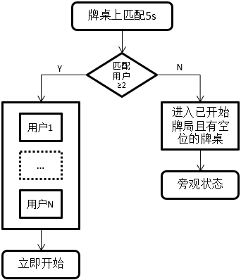

## 准备阶段：

玩家在牌桌，结束牌局后，当牌桌有≥2个用户(包含机器人)时会出现“重新匹配”与“准备”按钮，并且有正常的个人倒计时；当牌桌只有1个用户时只会出现“重新匹配”按钮，并且有正常的个人倒计时。

* 点击“重新匹配”将会重新进入匹配的流程；
* 点击“准备”将在当前牌桌准备(此时不可点击“重新匹配”)，等待其他玩家准备，当存在空位时机器人随机进入；当玩家都准备时，会立即开始游戏；当存在未准备玩家时，进入如下逻辑流程(原来的逻辑)：

准备流程图如下：

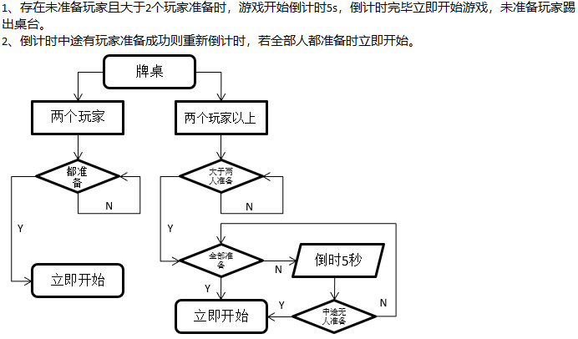

## 定庄：

所有人都准备后开始定庄，所有玩家均可以抢庄，抢庄倍数最高的玩家为本局庄家，抢庄倍数相同时携带游戏币越多坐庄的概率越大：若玩家A携带游戏币X，玩家B携带游戏币Y，则A坐庄概率为X/(X+Y)，B坐庄概率为Y/(X+Y)

定庄阶段为5S，若时间超过5S，没有玩家抢庄，则系统随机一名庄家。

## 闲家下倍数：

定庄阶段结束后，所有闲家可以下倍数，携带的游戏币越多，可以下的倍数越高，下倍数阶段持续5S，若玩家5S内无操作，则系统默认给玩家选择最低倍数。

## 摇盅：

所有闲家下倍数结束后进入摇盅阶段，摇盅阶段持续10S，10S内玩家可以主动摇盅，主动摇盅会随机播放一个摇盅动画（设计3~4款摇盅动画），若10S内玩家没有点击摇盅，则10S结束后直接开牌，不播放摇盅动画，动画结束后亮牌，其他玩家若为真实玩家，则按照真实玩家的操作时机真实亮牌，若为机器人，则10S内随机时间亮牌。

## 比牌：（开盅）

庄家与每个闲家比牌，闲家之间不互相比牌。

## 飞币：（分两步）

所有输给庄家的玩家的游戏币从自己头像飞入庄家头像区域；

庄家输的游戏币从自己的头像区域飞到赢了庄家的玩家头像区域。

## 菜单下拉窗口：

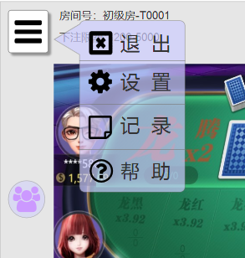

* 玩家在游戏中途可以点击退出按钮退出游戏，点击退出按钮则退出游戏，游戏内下注不予退还且不参与结算，点击关闭按钮或者取消关闭二次提示。
* 玩家点击设置按钮弹出游戏内通用设置界面
* 玩家点击记录按钮弹出玩家在该游戏的战绩界面
* 玩家点击帮助按钮弹出玩法介绍按钮
* 玩家点击下拉框体外任意位置可以关闭下拉界面

# 界面展示

见界面文档

# 美术需求

参见美术需求文档

# 音效需求

参见音效需求文档